2015 жылдың 1 қарашасынан – 1 желтоқсанына дейін кезеңінде
«Адалдық – патриотизм негізі» айлығын өткізу кезінде
істеген жұмысы туралы Зеренді ауданы мемлекеттік мұрағатының есебі

Ағымдағы жылы Зеренді ауданының мемлекеттік мұрағатында сыбайлас жемқорлықты алдын алу сұрақтары бойынша белгілі жұмыс өткізілді.
Сыбайлас жемқорлықты алдын алу және қарсы әрекет ету мақсатында 03.11.2015 жылы мұрағат қызметкерлерімен отырыс өткізілді, онда келесі сұрақтар қаралған:
- «2015-2025 жылдарға ҚР сыбайлас жемқорлыққа қарсы стратегиясы туралы» 2014 жылдың 26 желтоқсандағы № 986 ҚР Президентінің Жарлығын, 1998 жылдың 02 шілдесіндегі № 267-1 ҚР Заңын түсіндіру
2. Сыбайлас жемқорлыққа қарсы әрекет ету бойынша айлық жұмыс жоспарымен танысу.
Көрсетілген мақсаттарға жету үшін, мұрағатшылар бірқатар негізгі қағидаттарды сақтайды:
а) адалдық және объективтік мемлекеттік қызметтерді орындағанда;
б) кәсіби құзыреттілік: үнемі өз біліктілігін және өз жұмысыңның сапасын арттыру, нормативтік актілерді білу;
г) кәсіби мінез-құлық: жалпы кәсіп беделін қолдау және мұрағатшы кәсібін сенімсіздендіре алатын, әр бір қылықтардан тартыну қажеттілігі;
д) біздің жұмыс саласында қабылданған, стандарттарға сәйкес өз міндеттерін орындау;
Қағидаттарға сәйкес оларға келесі жалпы талаптар қойылады: АДАЛДЫҚ, ОБЪЕКТИВТІК, ҚАТЕСІЗДІК.

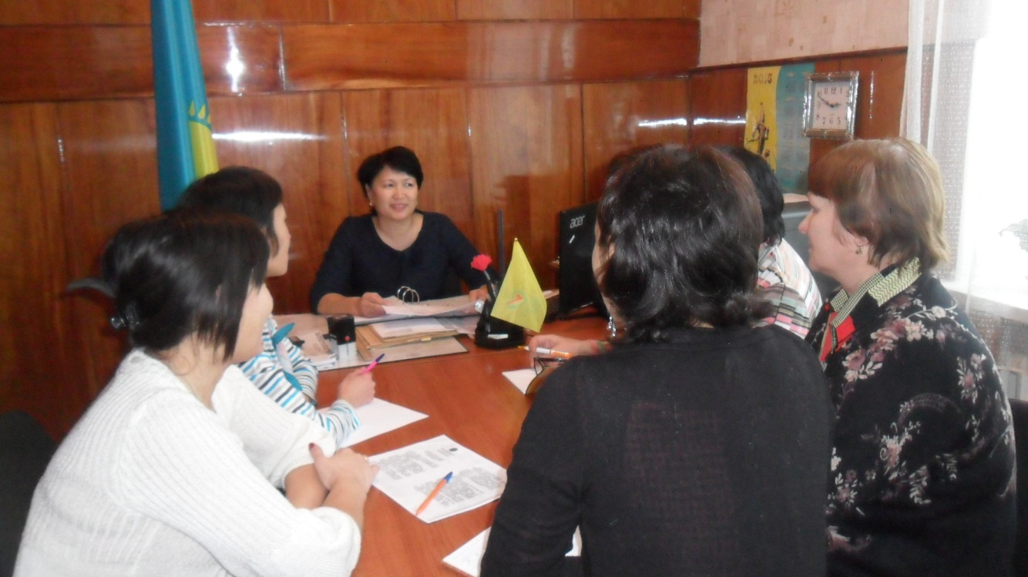

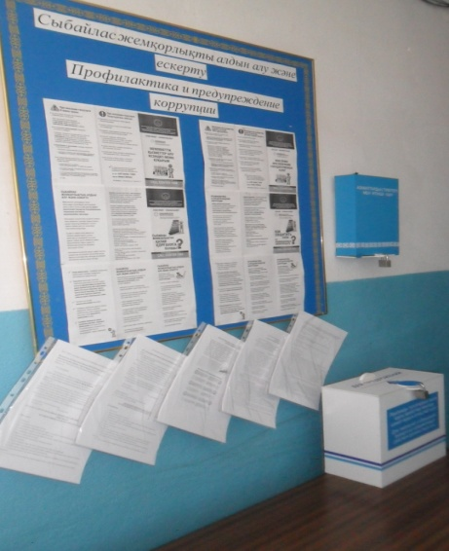
Мұрағатшы жеке теріс түсінік те, ескішілдік те, мүдделер тартысы да, жұмыс беруші, қызмет алушы, мемлекеттік органдар мен басқа үшінші тұлғалар жағынан қысым да оның тұжырымдары мен мұрағат анықтамаларына әсер етпеу үшін талпынуға тиісті.
«Сыбайлас жемқорлықты алдын алу және ескерту» тақырыбына стенд және бұрыш ұйымдастырылған болатын. Ақпаратық плакатта электрондық түрде мемлекеттік қызметтерді алу мүмкіндіктері туралы ақпарат орналасқан.
Мұрағатшылар қызмет алушыларға «Мемлекеттік қызметтерді алғанда менің құқықтарым» тақырыбына буклеттерді таратқан.

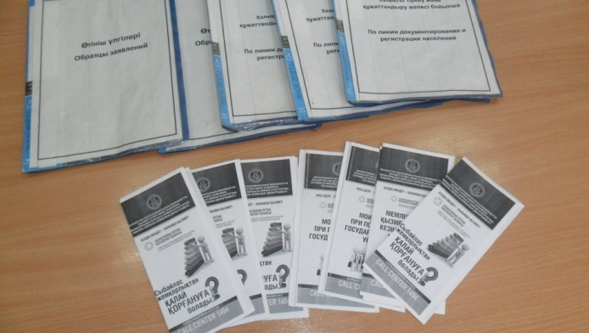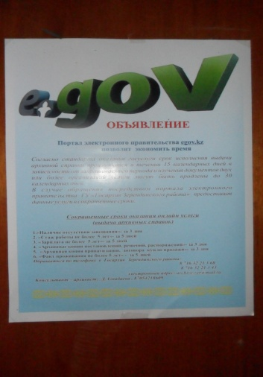

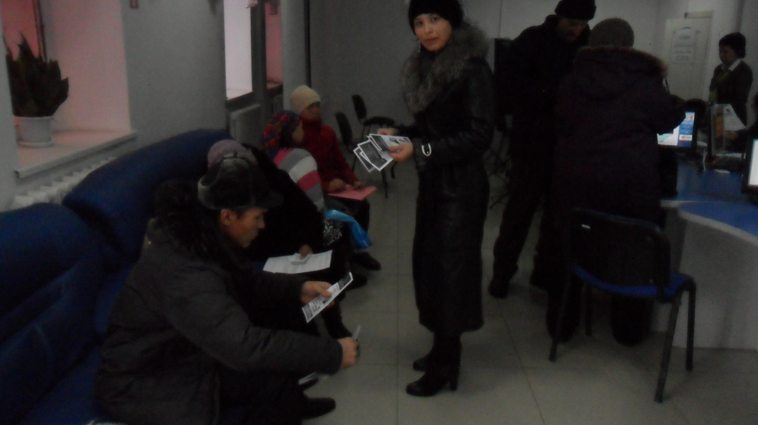

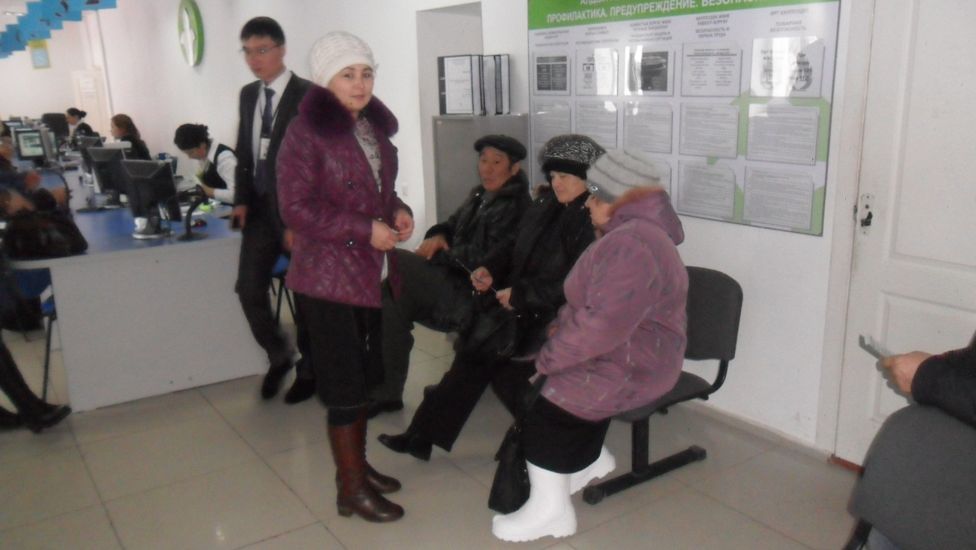

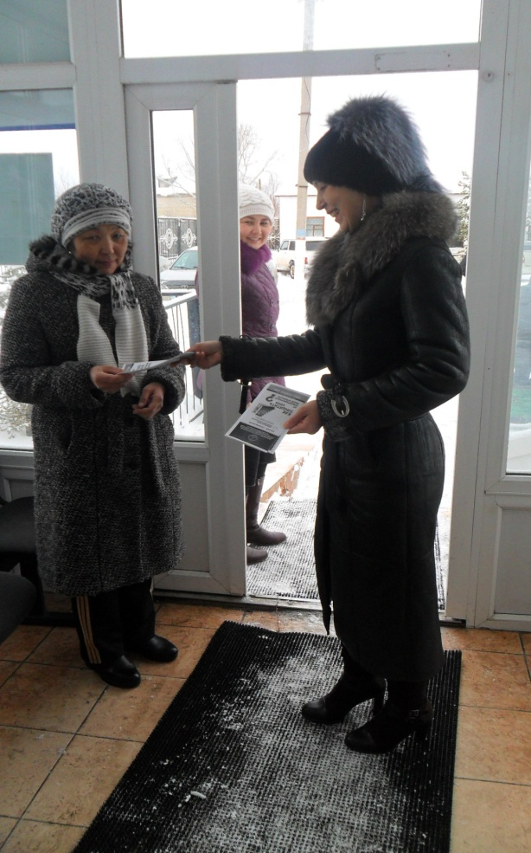

Сыбайлас жемқорлықты алдын алу мақсатында мемлекеттік мұрағаттың web- сайтына мемлекеттік сатып алу жоспары мен 2015 жылдың бірінші жартыжылдықтағы бюджетті орындау туралы ақпарат орналасқан. Сонымен бірге сыбайлас жемқорлықты алдын алу және ескерту бөлімі құрылған, онда нормативтік құжаттар орналасқан.
25 қарашада «Мұрағат анықтамаларын беру» мемлекеттік қызметті көрсету саласында сыбайлас жемқорлықтың құқықбұзушылықты алдын алу туралы ХҚКО қызметкерлерімен семинар өткізілген болатын.

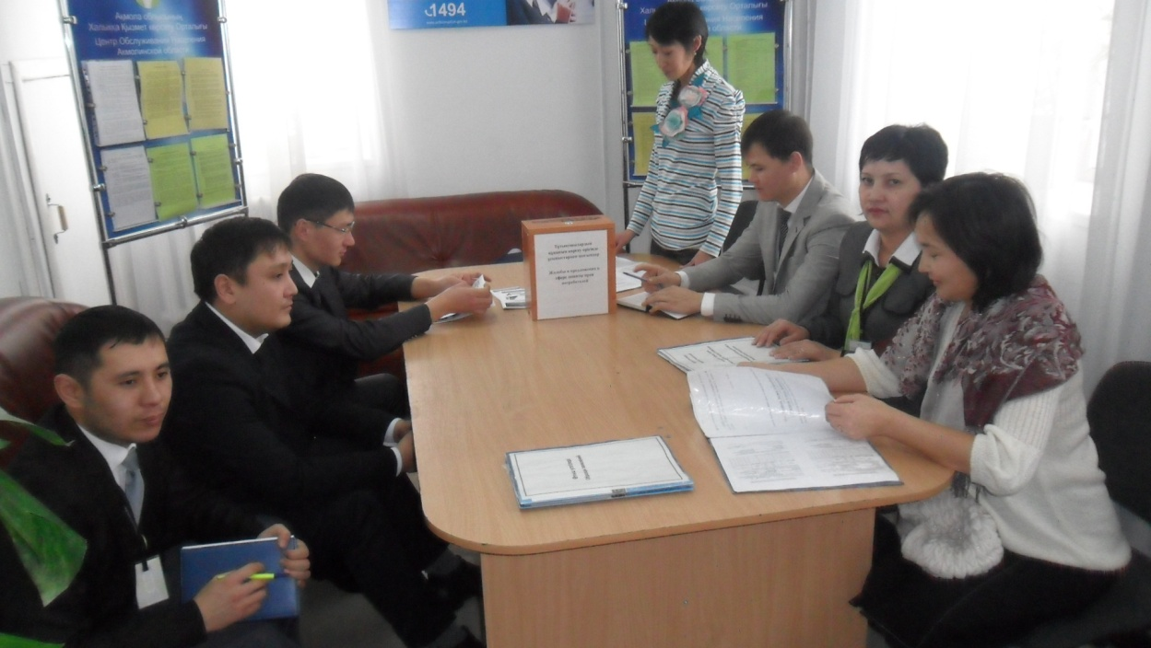

«Мемлекеттік қызметті көрсетуде сыбайлас жемқорлықты алдын алу және жол бермеу» тақырыбына мемлекеттік тілде «Зерделі Зеренді» аудандық газетте Ш. Бекенованың мақаласы жарияланған.

